**微课时代下高职高专实用中药化学教学模式的探索**

曾洁琼1，李泰球，梁智，戴传勇*

（广西农业职业技术学院，广西南宁 530007）

基金来源：广西农业职业技术学院教育教学改革项目（YJJ1725）

第一作者：曾洁琼，198301，女，讲师，硕士，研究方向: 天然药物活性成分分离纯化。邮箱:59808988@qq.com,电话：18275843007

**摘要：**微课是利用多媒体技术对教学素材等进行综合处理，制作的视频具有较强的感官认知性。在微课基础上，结合传统的各类教学方法以及网络技术构建一套适用于高职高专实用中药化学课程的教学模式，在目前大数据等信息技术日趋成熟的时代是非常有必要的，对于培养合格的高职中药类相关专业的学生也具有十分重要的意义。

**关键词：**高职高专；微课；实用中药化学

**Exploration of Practical Teaching Mode of Traditional Chinese Medicine Chemistry in Higher Vocational Colleges in Micro-class Era**

Zeng Jieqiong 1, Li Taiqiu, Liang Zhi, Dai Chuanyong*

（Guangxi Agricultural Vocational and Technical College, Nanning, Guangxi，53007）

Micro-class is the video of teaching materials comprehensive treated by using multimedia technology,wihch produced has strong sensory perception..On the basis of micro-clssses combined with traditional teaching methods and network technology, it is necessary to construct a set of teaching mode suitable for practical Chinese medicine chemistry courses in higher vocational colleges in the era of big data and other information technologies, which is also of great significance for training qualified students of Chinese medicine related majors in higher vocational colleges.

**Keywords:** higher vocational education;Micro-class;Practical Chinese Medicine Chemistry

《实用中药化学》是广西农业职业技术学院中药学、药品生产技术等专业开设的一门专业核心课，主要运用化学的理论方法及现代技术手段研究中药有效化学成分的学科。中药活性成分的提取分离是中药现代化过程中不可缺少的环节。然而，目前各大院校普遍使用国家规划通用教材，内容过于普遍化，框架和内容也每年变化不大，不一定适合各高职高专院校的实际情况。实用中药化学的实验教学依然是传统的验证性实验，不够贴合实际，应用性少，同学普遍反映比较难学并且不知道以后将如何应用到实际工作中。微课在这个大数据和互联网时代改变将打破我们传统的学习模式，应用新的教学手段和模式鼓励学生发挥主动性，锻炼思考能力，推出创造和创新的想法。在改进日常教学的基础上，结合教学和课题研究的经验，以广西农业职业技术学院为例对高职高专院校《实用中药化学》教学模式进行探讨，为进一步深化实用中药化学教学的改革，适应时代发展，适应企业岗位的人才需求提供借鉴和参考。

1.微课是时代发展对本门课程的要求

互联网技术发展日益成熟后，教育的“微”时代也随之来临。微课在国家大力推进职业教育信息化建设的步伐下开始普及。《国家中长期教育改革和发展规划纲要（2010—2020年）》明确提出，要鼓励教师应用信息化技术和提高软件应用的能力，并通过参加信息化教学大赛以赛促教，也要求高校更新教学观念，改进教学方法，提高教学水平。现阶段高职高专生大多是高考落榜生，学习成绩相对较差，学习目标不明确，缺乏自主学习意识，自控能力也较弱。传统实用中药化学的教学模式很难激发他们学习热情，加之该门学科知识理论性强、原理抽象难懂，学生学习效率低下。而微课内容丰富、简洁明快，音形并茂，信息量小容易被接受，能激发学生学习兴趣。学生的基础和能力参差不齐，传统教学模式难以兼顾每位学生。通过微课教学，基础差的学生可以通过反复观看微课小视频来训练和掌握知识；基础好的学生可以迅速浏览并选择知识拓展型环节进行学习，从而实现分层次多角度教学。教师用微课作为主要教学手段，能够分析学生学习情况，设计智能化教学体系，为学生提供个性化学习资源，实现精准教学、智慧教育，提高学生学习效率。

总之，微课作为一种方法和手段，必然引起课堂模式的转换，这对于促进高职高专实用中药化学教学方式转型，深化中药化学教育改革，培养符合岗位需求的职业型人才实为必要，如何做好教学模式的顺利变革仍需要我们认真探讨和研究。

2.微课时代对教师的要求

高职高专院校都会配备多媒体教学设备，可以播放网络课程，共享资源，微课等，但是依然有很多媒体教学设备利用率不高。部分学校对微课制作和使用方法仍然很少。很多教师从参加工作以来，依然沿用手写教案，对知识的了解虽然非常透彻，但将自己的知识储备转化为高效的微课视频并让学生接受，就很不容易了。需要花大量的时间和精力去设计脚本并需要精通计算机软件应用能力。每个教师在课堂教学中可以将讲课风格、观点、实际应用等引入微课。从微课课堂应用情况来看，年轻人对微课知晓度普遍较高，年轻教师利用网络进行开放微课资源给学生比较普遍。但将微课作为课外预习和复习，从而提高课堂教学效率和学生自主学习能力的做法还很少。

现在高职高专课程学时被压缩和删减，广西农业职业技术学院已将课程从72课时删减至48课时，传统教学难以完成大量的知识信息传达和技能训练。所以课外学习显得尤为重要。教师需要提前进行充分课前准备，包括确定微课视频的课程内容，设计教学案例，制定研巧相关的考核量化表；做好学习者的特征分析；并对教学过程可能会遇到的困难做相应的预想以及应对。在制作研究过程中，教师要善于观察，并进行及时反思、评价。微课制作要精致短小，图形声音质量要好，设计合理，尤其是内容要通俗易懂，以便于更好地组织学生学习和更好的利用课外时间掌握到知识。同时，教师必须通过自身学习和参加培训等各种方式不断提高自己信息化手段和软件应用的技能水平。以便于较好的进行微视频拍摄和使用图像处理、声音制备等软件。

1. 微课结合高职高专院校教学资源和教师知识储备现状，构建适合本院校发展的教学模式

本研究拟在平行班中进行，对比两种教学模式的优劣。研究思路如下：

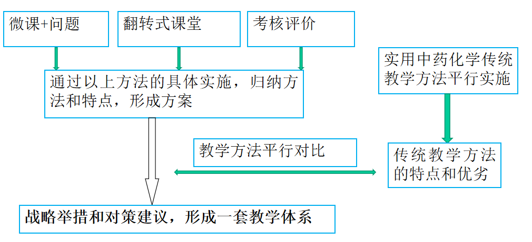

图1 微课引入实用中药化学课程的研究思路

3.1课前学生基于微课进行自主学习。高职高专学生大多已具备一定的信息技术应用能力，并拥有智能手机终端，能够熟练进行网络搜索，使用QQ、微信、易班等App。课前教师通过群发信息的方式课发布微课视频、学习任务等，引导学生去自学。通过课前预习，课中分小组提问预习成果的方式调动学生学习的积极性与主动性，引导学生学习。在学生完成微课视频观看任务后，可以通过浏览学生讨论信息、视频通话，答疑解难等方式及时把握学生自主学习情况，从而制定有效的课堂教学策略。

3.2课内实施实现知识内化。

课前学生通过观看微课与完成任务单、小组讨论等进行自主学习，加深对知识的理解，若有疑惑，小组内成员先讨论各自遇到的不懂的问题，讨论结束后将每个小组内讨论解决不了的问题进行汇总。老师根据每个小组反映的情况，将学生遇到的普遍问题有针对性的进行集中全面讲解，辅导小组间交流互相解决问题，对个别问题个别辅导。教师在课堂上帮助学生内化知识，在了解学生课前预习情况后，有针对性地提问，并通过师生讨论、案例分享、操作示范等方式帮助学生消化知识点、巩固技能，提高学习质量。

3.3 课外知识巩固和评价

教师通过班级 QQ 群、微信群、易班课等，与学生进行课后互动，同时布置作业，让学生巩固所学知识。教师可以思维导图方式让学生对自己掌握的知识进行归纳总结。要求每组学生制作思维导图并上传给教师，教师及时阅览评价，每个项目评选出优秀的思维导图共享给大家，让他们互相学习。最后定期通过小组考核对学生进行阶段性测试，培养学生思维能力，学习和创新能力。

4.将“微课”应用于实用中药化学课程教学中的效果和意义

4.1新模式打破先教后学的传统模式，学生参与度高，在微课的自学中还是在课堂小组讨论的模式中，学生都发挥了学习主观能动性。与传统教学模式相比，在这个过程中，将一部分普通课堂中的讲授移到课外进行，课堂内可以通过实验(项目训练+研讨+团队合作+完成任务等方式)让学生成主动实施，不但解决了课时的不足，学生的工程实践能力，沟通交流，团队协作能力也能直接得到有效锻炼。

4.2教师将会投入大量精力和物力去学习和准备教材和素材，对教师的教育理念和专业能力提出了新的更高的要求，促使教师将教学资源由繁化简，更容易让学生接受，消化和吸收。对提升师资队伍的素质和能力非常有效和有必要。

4.3该模式的实施将形成一套客观的考核评价体系。整合现代化网络技术平台，实现网上学习、讨论、作业、辅导、答疑和测试等各个教学环节革新教学方法。建立实用中药化学课程网络题库，进行无纸化考试，实现教考分离。这种评价体系克服了以往评价体系的弊端，避免了人为的主观性。

4.4此模式具有实践性意义。能够帮助学生弄懂课堂上未解决的疑难问题。微课短小精悍，可供学生自主习，加强不同知识点间联系，形成模块化知识体系。

5.结语

传统实用中药化学教学模式进行的理论学习和实验操作，影响教学质量并导致学生自主能动性和创新能力不足，无法达到高职高专开设实用性专业课的初衷。“微课”作为现代化教学重要的组成部分和高效自学的教学方法手段，让教师成了课堂的总调度师，对教师的素质和能力提出了更高要求。基于“微课”的实用中药化学的课程重构，实现了教学方式的转型和教育模式的改革，提高教学效率，淘汰传统落后的教学方式，也为年轻有为的教师发展提供了优质的平台。

**参考文献**

[1]杨红。中药化学实用技术[M].北京:人民卫生出版社,1995.

[2]赵蕊，黄玉兰，姚笛等。基于“互联网+”时代背景下翻转课堂教学的实践与探索[J].安徽农学通报，2018（1）: 100-101．

[3]高建萍，董玉，薛培凤，李春燕，吴宁远。改革中药化学实验教学方式,提高实验课教学质量[J].内蒙古医科大学学报,2015(2): 238-240.

[4]王庆，薛天乐。高职中药化学实用技术教学体会。广州化工,Vol.44,No.10,2016(05)

[5]邓晓迎。高职《中药化学实用技术》教学的体会与思考。教育教学研究,Vol.7,2010.5